Projeto Space For Men
1-Clonamos o repositório para baixar as imagens utilizando o seguinte comando:
- Git clone + repositório copiando no github
- https://github.com/WilliamFdeAssis/spaceformenmanha2026.git
- 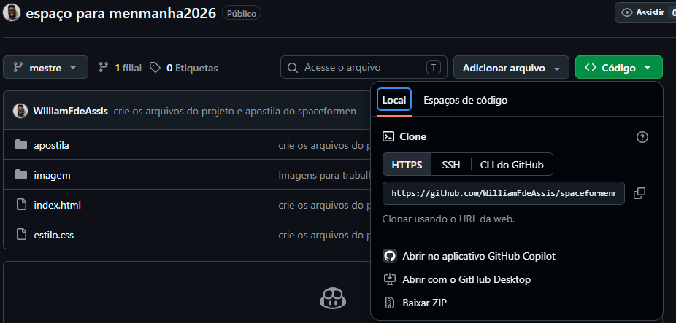
- Git clone https://github.com/WilliamFdeAssis/spaceformenmanha2026.git
2-Abrimos o vscode na pasta e criamos os arquivos index.html e style.css.
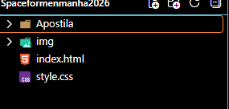
3-No texto do index.html utilizamos tags alinhadas tendo como regra a primeira que abre é a última que fecha, conforme imagem abaixo:
4-Colocamos a cor vermelha utilizando o css através de referência conforme o código:
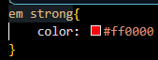
5-No html inserimos uma imagem utilizando o seguinte código e adicionamos uma class:
No css definimos que nossa imagem ocupasse 100% do tamanho da nossa tela:
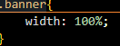
6-No css centralizamos o noos titulo h1:
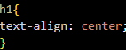
7-No paragrafo “a Missão” queremos que ele fique com uma fonte maior, ou seja aumentando o tamanho dele utilizando font-size .E no html incluímos uma class para trabalhar com o parágrafo especifico.
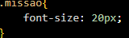
8-No html inserimos um subtítulo e criamos uma lista não-ordenada.
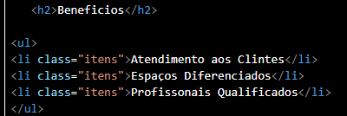
9-Nos itens da lista adicionamos class com o mesmo nome para que o comportamento se repita para todos os itens da lista.
(Os itens todos ficaram em itálico)
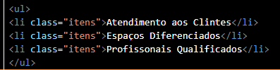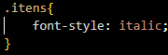

10- Dividimos a nossa página em duas:
Primeira parte sendo a principal onde adicionamos uma div que iniciou acima do header e fechou abaixo do nosso último parágrafo.
E deixamos o fundo dessa divisão com a cor branca. 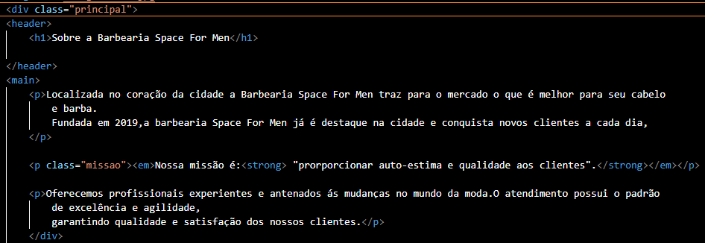
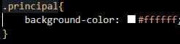
11-A segunda div sendo acima do segundo titulo “benefícios” e fechando abaixo da última lista não-ordenada.
E adicionamos a cor de fundo cinza claro.
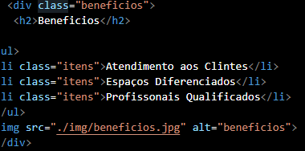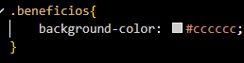
12- Adicionamos uma imagem na div benefícios e reduzimos o tamanho da imagem através do css utilizando width:50%
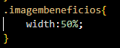

13- Para colocar a lista ao lado da imagem mudamos a natureza da lista utilizando display:inline-block conforme imagem abaixo.
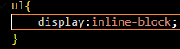

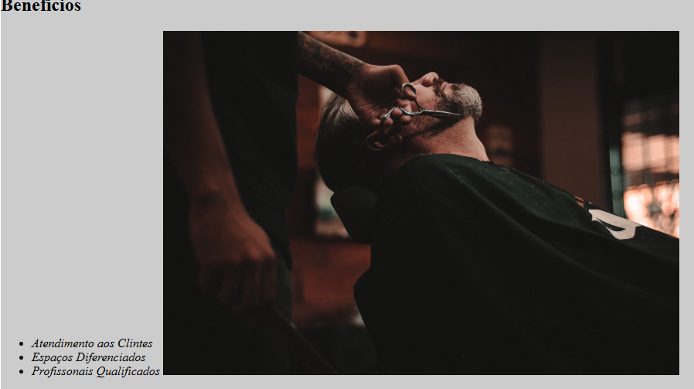
14- Para alinhar a lista ao topo de imagem utilizamos os seguinte comando:
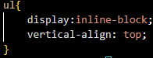
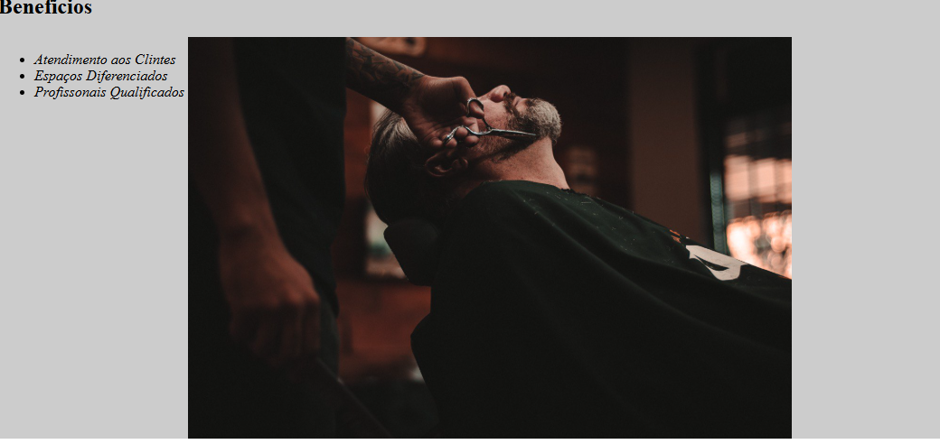

15- Ainda trabalhando com a lista definimos um tamanho para que ela ocupe 20% de largura e colocamos um espaço externo para o lado direito de 15% obtendo os seguintes resultados:
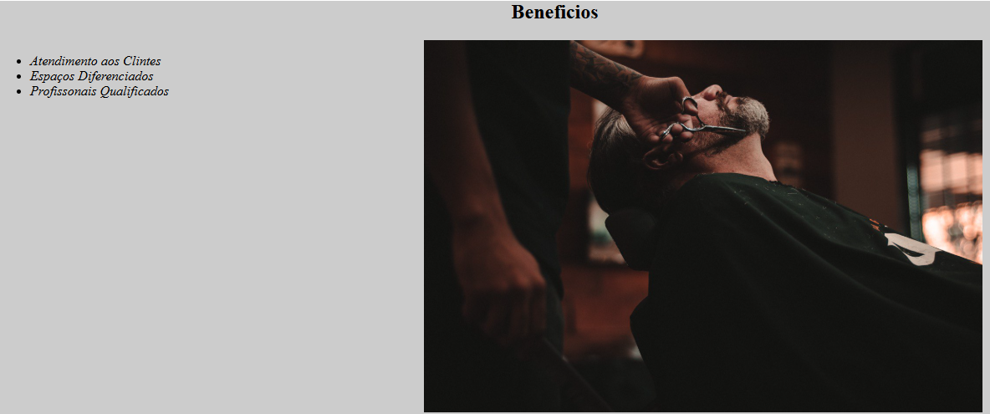
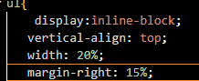
16- Na div “benefícios” centralizamos o subtítulo h2:
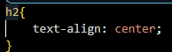
17-Na div principal inserimos um espaço interno tanto para cima,direita,baixo e esquerda conforme código:
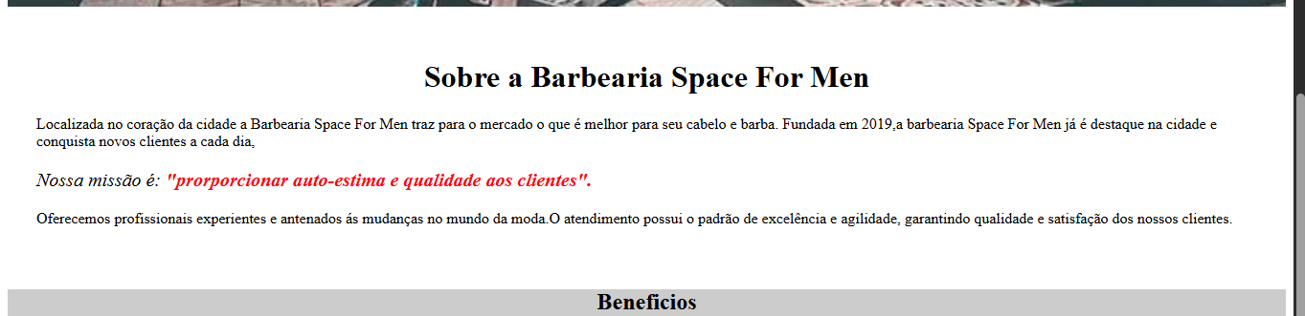
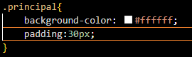
18- Para deixar o código mais limpo criamos uma class que centraliza todos os títulos e subtítulos.
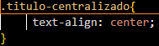
19-Criamos dois arquivos no projeto produtos.html e o produtos.css e ligamos no produtos.html .
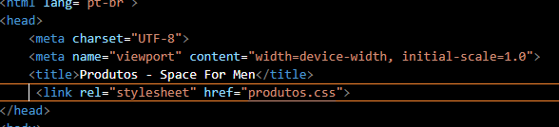
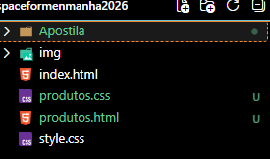
20- Na página do produtos.html estruturamos colocando o header, main e footer dentro do header inserimos uma imagem que será o logo do site e criamos uma listra não ordenada para que mais tarde ela será o menu do nosso site.
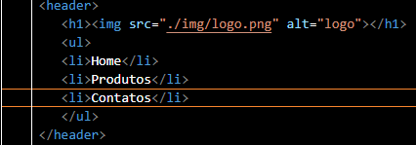
21- No produtos.css inserimos uma cor de fundo no header e no html adicionamos a tag nav que significa navegação, ou seja, nossa lista se torna um
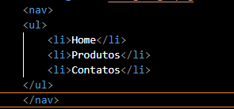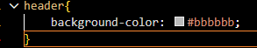

22-Na lista-ordenada incluímos uma ancora, a tag “a”, para criar os links entre as páginas conforme a imagem:
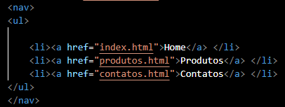
23-Para colocar a nossa lista os itens um do lado do outra para que assim possamos ter um menu horizontal utilizamos o css por referencia ou seja no nosso site a onde tive nav e li deixar a natureza (display) de forma inline em linha.
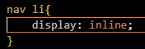
24-Adicionamos a nossa lista o uppercase para todo o texto fique em letras maiúsculas e utilizamos a referencia do nav a que os textos dos nossos links definimos que a cor seria preta o texto.
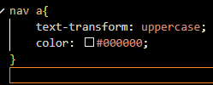
25-Ainda trabalhando com o nav a inserimos os seguintes comando:
- Deixamos o textos mais encorpado.
- Aumentamos o tamanho da fonte
- Tiramos a linha que sublinhava o texto.
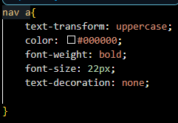
26- Para melhorar o espaço entre os itens do menu utilizamos o seguinte código:
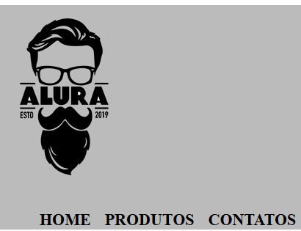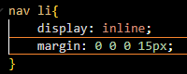
27- Para resetar o CSS do navegador utilizamos o reset.css onde retiramos do seguinte site:
https://meyerweb.com/eric/tools/css/reset/
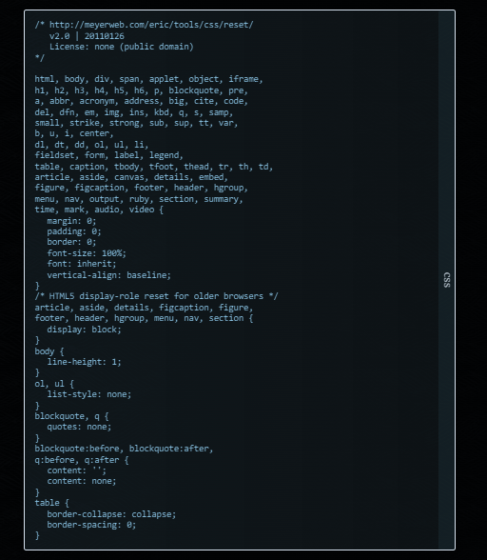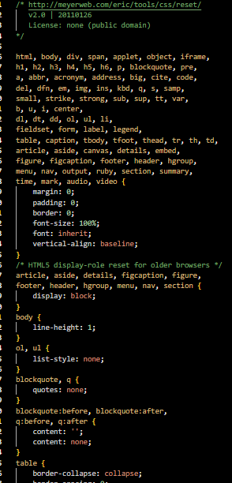
Criamos um arquivo chamado reset.css e adicionamos ao nosso site, ele retirou todo o css do navegador deixando apenas o nosso css.
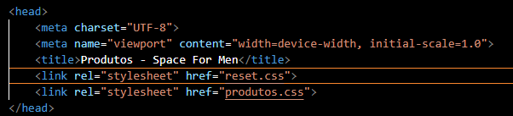
Obs:O reset sempre tem que ficar em cima do nosso css senão ele ira resetar o css que estamos trabalhando em nossa página.
28-Trabalhando com posicionamento
Querendo centralizar o nosso menu e a imagem dentro do header para isso vimos três tipos de posicionamento :
Position-static; -Ele fica fixo na posição de origem.
Position-relative; -Ele anda conforme sua posição original.
Position; -Ele anda conforme a posição absoluta do site.
29-Ao centralizar a altura do menu dentro do header utilizamos o inspecionador de código ou DevTools para saber a altura do elemento dentro do header, apertando o “f12”.
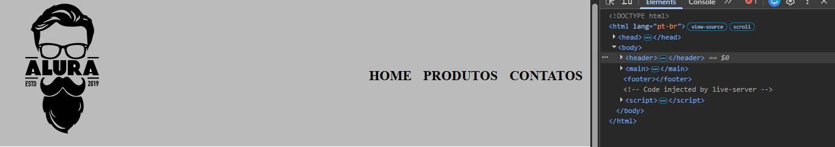
Conforme a imagem acima verificamos que é 253px a altura do header então dividimos esse valor e colocamos em nosso código 126px.
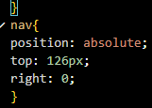
30-Para centralizar o logo e nossa lista (menu) envolvemos eles dentro de uma div chamada caixa.
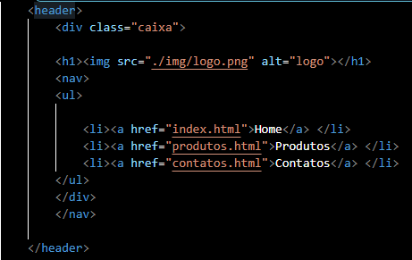
31-E definimos uma largura para div caixa, deixando uma medida padrão e centralizamos tanto a log com a lista utilizando o margin: 0 auto. Como header estava utilizando position absolute, se fez necessário colocar position relative,para que a lista ficasse centralizada automaticamente para a direita tanto para a esquerda.
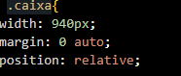
32-Para melhor o espaço interno do header utilizamos o padding tanto para cima com para baixo conforme imagem do código.
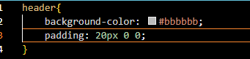


33- Dentro do main criamos uma lista não ordenada que inserimos os itens com subtítulo,imagem e parágrafo:
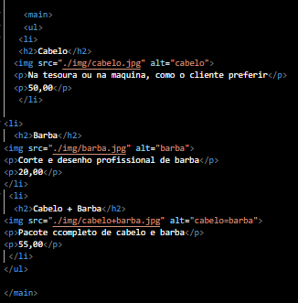
34- Para colocar os itens na lista de produtos um lado do outro adicionamos um class no html chamada produtos e no css mudamos a natureza da lista para inline-block.
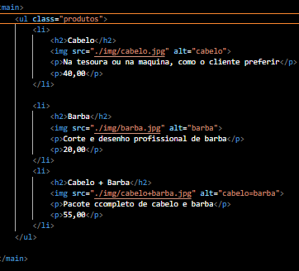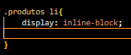
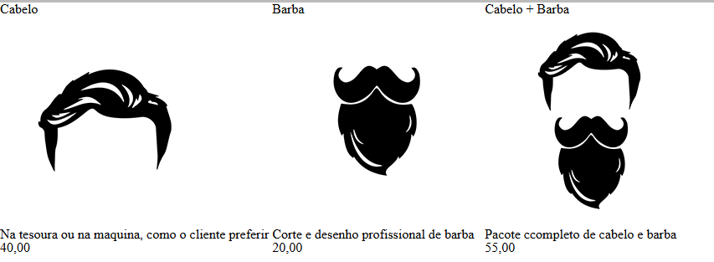
35- Para centralizar a nossa lista de produtos na class produtos demos uma largura de 940px e utilizamos o margin:o auto
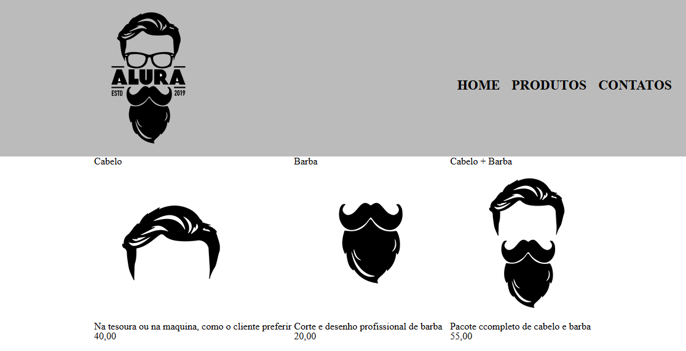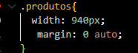
Para centralizar o texto de cada item da lista utilizamos o text-align: center, no produtos li
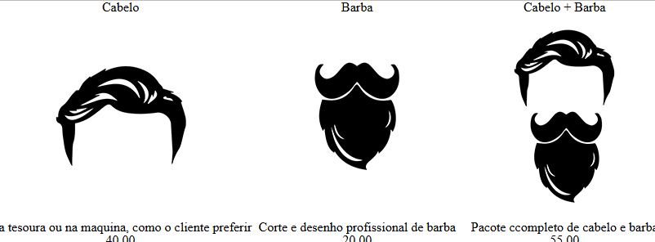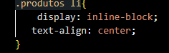
36-Determinamos que cada item da lista produtos ocupara 30% de largura e alinhamos o e texto na parte superior.
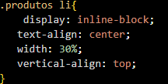
37- Utilizamos o css através de referência por exemplo utilizamos o nome da class e o elemento.
Aumentando o tamanho da fonte e deixando o texto mais encorpado.
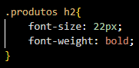
38- Nos parágrafos da lista dos produtos adicionamos as class descriacao e preco, para trabalhar com esses dois elementos conforme código abaixo:
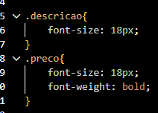
39- Nos produtos li inserimos uma cor de fundo e demos uma distancia de 1.5% tanto para direita quanto para esquerda utilizando o margin.
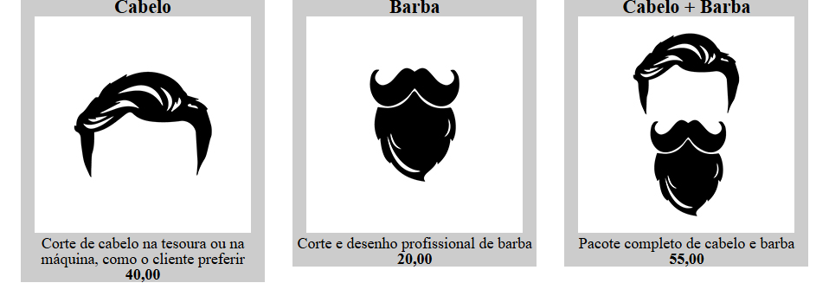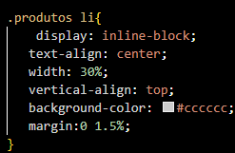
40- Na class produtos inserimos um espaço interno que aumentou o tamanho tanto para cima como baxo.
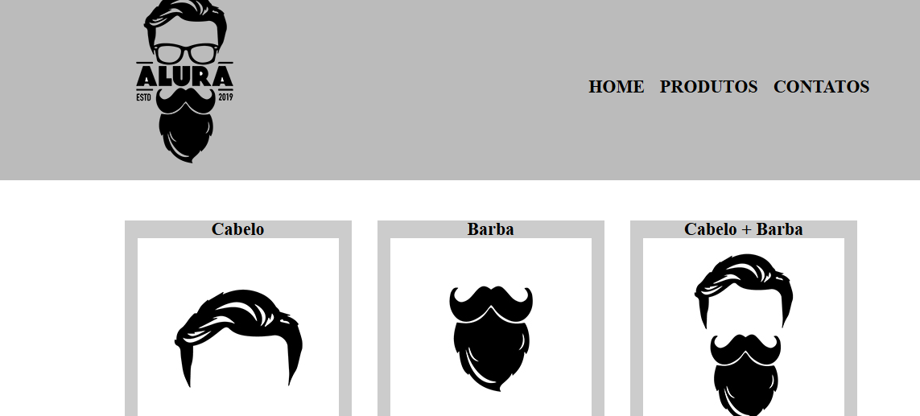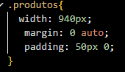
41- No produtos li adicionamos um espaço interno para cima com para baixo e para a direita e esquerda
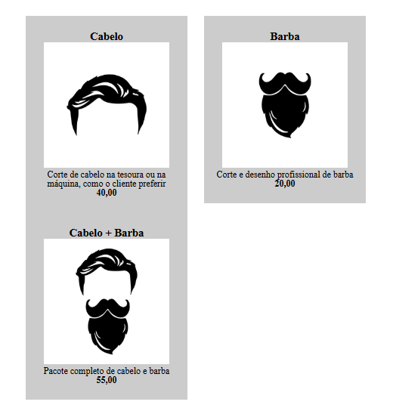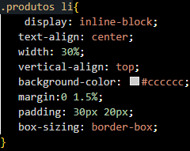
42- Para ajustar o espaço utilizamos o “box-sizing”.
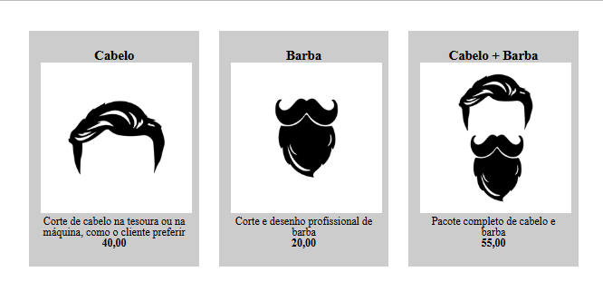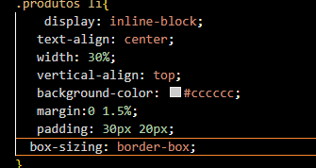
43- Para arrumar o espaço entre o texto e o preço colocamos um espaço externo na class preco conforme a imagem.
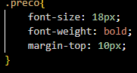
44- Tiramos a cor de fundo dos produtos li e adicionamos uma borda conforme código
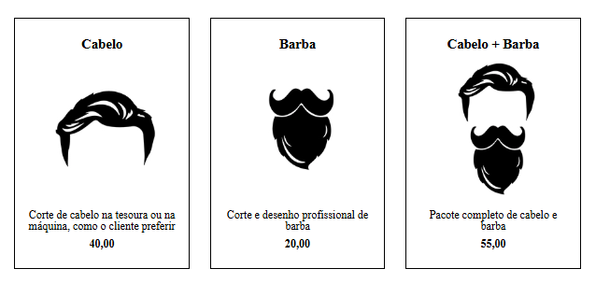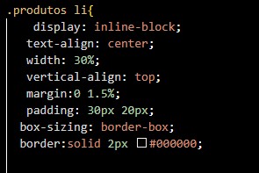
45- Arredondamos os cantos da nossa borda e utilizamos border-radius:10px
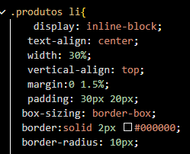
46- Vamos trabalhar com comportamento quando o usuário ao passar o mouse sobre o elemento ele realiza uma ação nessa situação vamos trabalhar com o menu ao passar o mouse o elemento muda de cor utilizando o hover.
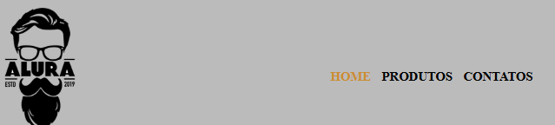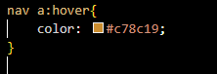
47- Ainda trabalhando anda com houver ao passar o mouse adicionamos uma linha em cada item do menu.
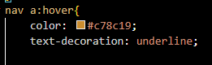
48- Mudamos a cor da borda ao passar o mouse.
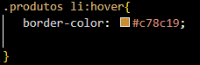
49-Mudamos a cor da borda ao clicar sobre ela utilizamos o active.
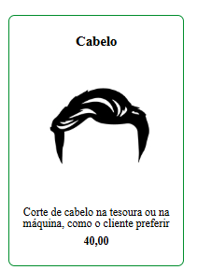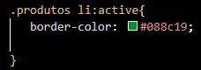

50-Agora vamos deixar a nossa página mais interativa colocando o houver no titulo, ou seja vamos passar o mouse ele vai aumenta de tamanho passando uma impressão que a imagem está se movendo.
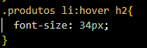
51- Adicionamos uma imagem ao footer conforme código.
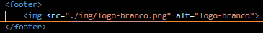
52- Como a imagem de footer é branca precisamos colocar uma cor de fundo.
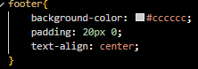
53- Inserimos um parágrafo no footer e centralizamos os conteúdos dentro dele.
